Jęz. polski IV A
Temat lekcji z dn. 2.04.2020r.
Temat: Ostrzeżenie przed totalitaryzmem w dramacie Mrożka - „Tango”
- Krótko scharakteryzuj Edka
- Opisz scenę przejęcia kontroli nad rodziną Stomilów
- Przedstaw powody, dla których Edek przejmuje kontrolę nad rodziną dopiero w finale sztuki
- Notatkę (odp. na polecenia 1,2,3) wpisz do zeszytu
Czytacie „Kartotekę” – zaczniemy omawiać lekturę 15.04

Jęz. polski IV A
Temat lekcji z dn. 3.04.2020r.
Temat: Ćwiczenia typu maturalnego: plakat do „Tanga” a problemy dramatu
- Dokonaj analizy plakatu zwracając uwagę na kompozycję, główne postacie oraz pozostałe elementy
- Wskaż i zinterpretuj symbolikę
- Określ, jaką funkcję pełni plakat teatralny
- Przygotuj 10-minutową wypowiedź typu maturalnego na temat: Plakat A. Wołyńskiego a problemy dramatu „Tango” – zapisz w zeszycie przedmiotowym.
Wypowiedź odeślij na adres kmt2@op.pl do dnia 6.04 do godz. 18.00
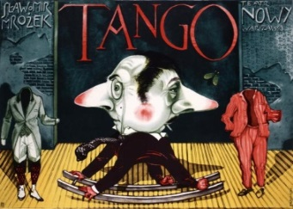 Autor: Wojciech Wołyński Tytuł: Tango Rok wydania: 1982 format: 98cm x 96cm.

Jęz. polski IV A
Temat lekcji z dn. 6.04.2020r.
Temat: Film kina moralnego niepokoju – „Ucieczka z kina „Wolność”, reż. W. Marczewski
- Obejrzeć film „Ucieczka z kina Wolność” w reż. Marczewskiego (culture.pl, adapter.pl, YouTube)
- Odpowiedzieć pisemnie na pytania do filmu:
- Jakim cenzorem jest Rabkiewicz?
- Podaj przyczyny podjęcia przez niego pracy cenzora
- Opisz przemianę, jaka zachodzi w Rabkiewiczu
- Jak oceniasz film?

Jęz. polski IV A
Temat lekcji z dn. 7.04.2020r.
Temat: Poetyka reportażu na przykładzie fragmentów „Podróży z Herodotem” R. Kapuścińskiego
- Na podstawie wiadomości z podręcznika (str. 164-172) zbuduj w zeszycie notatkę o reportażu
- Krótko opisz w zeszycie fragment reportażu „Podróże z Herodotem” (podręcznik str. 165-172)

Czytacie „Kartotekę” – zaczniemy omawiać lekturę 15.04
W razie pytań i wątpliwości proszę się kontaktować na e-mail: kmt2@op.pl.

